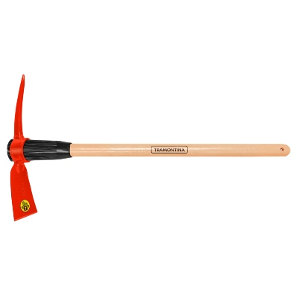

AGENCIA MUELLE SA

C O N S T A N C I A

Se Certifica: A: BRIAN JOEL VIZA CCAPA, al haberse desempeñado como empleado en el cargo de: ADMINISTRADOR, desde 2 DE AGOSTO DE 1966 hasta 10 DE MAYO DE 1993, fecha en que se retira voluntariamente por motivos particulares, desempeñándose a nuestra entera y completa satisfacción.

Se le extiende el documento a la parte interesada para los usos que estime necesario.

CALLAO, 10 DE MAYO DE 1993

.............................................

MUELLE WHILAR EDUARDO MARTIN